Мероприятия , посвященные 77 – й годовщине Великой победы в МБУК «СДК с.Елизаветовка» продлились практически до конца мая.
Так 14 мая в Доме культуры с.Елизаветовка состоялось мероприятие с участием клуба «Сельчанка» , посвященное годовщине победы в ВОВ, на котором был показан концерт для членов клуба и приглашенных жителей села.
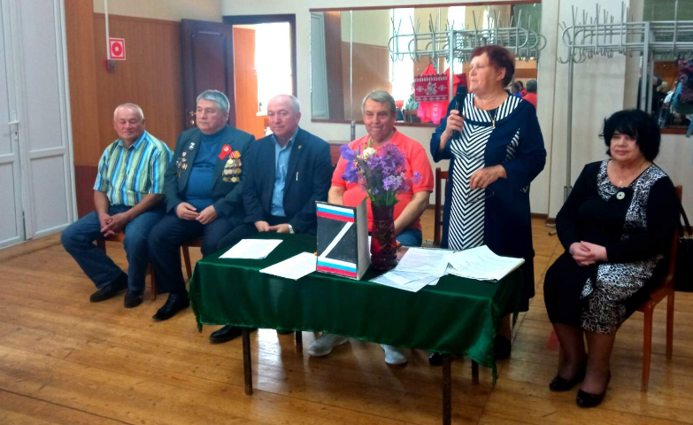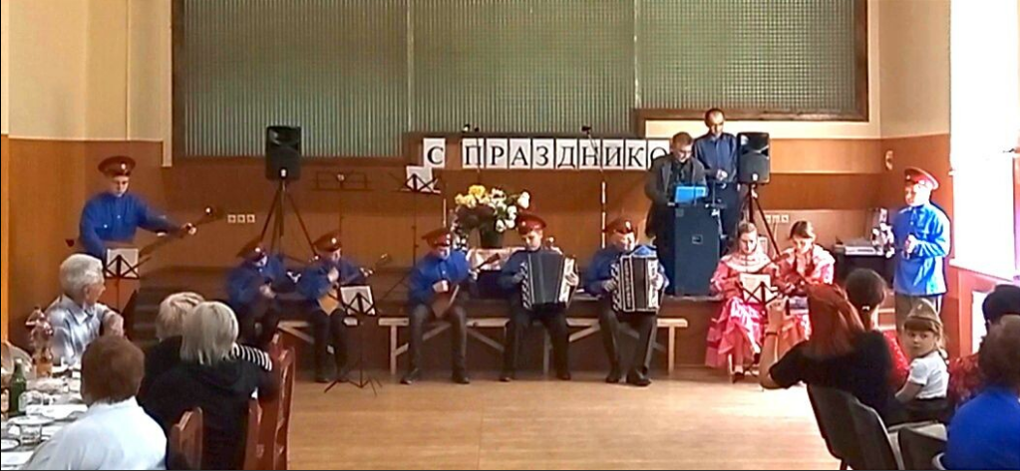
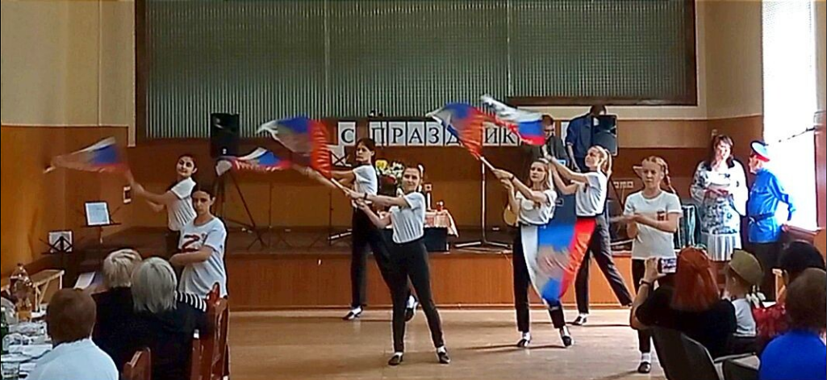
В сельском клубе п.Южный , Елизаветовского сельского поселения так же состоялся концерт , подготовленный к празднованию Дня Победы.
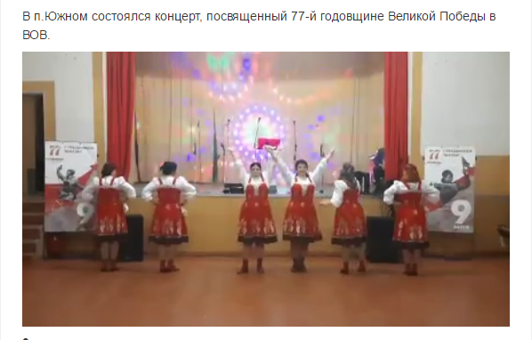
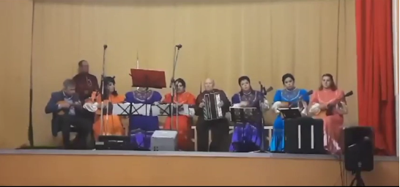
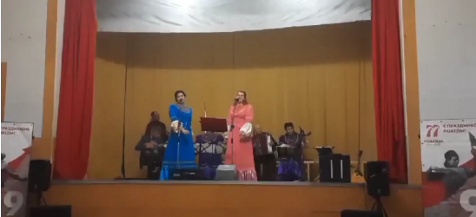

19 мая в Доме Культуры для детей и подростков был организован просмотр док.фильма к 100-летию Дня пионерии, на котором ребятам было рассказано о том , кто такие пионеры, кто был организатором пионерской организации, как выглядели пионеры и чем занимались. Так же детям продемонстрировали пионерский галстук и повязали его желающим.
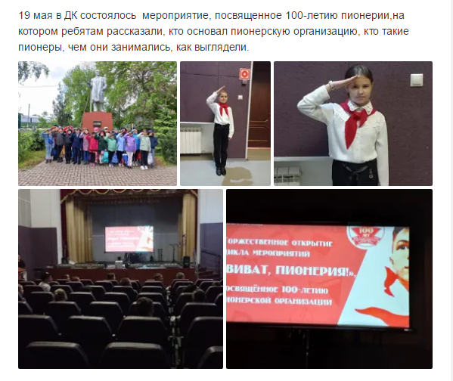
Продолжает принимать участие МБУК «СДК с.Елизаветовка» в акции Z
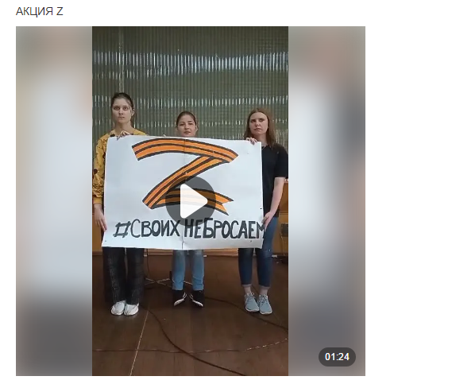
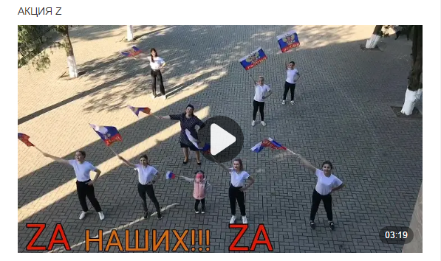
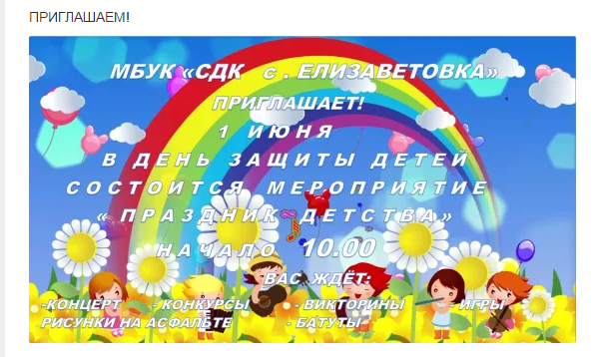
1 июня МБУК «СДК с.Елизаветовка» провели праздничную программу приуроченную Дню защиты детей
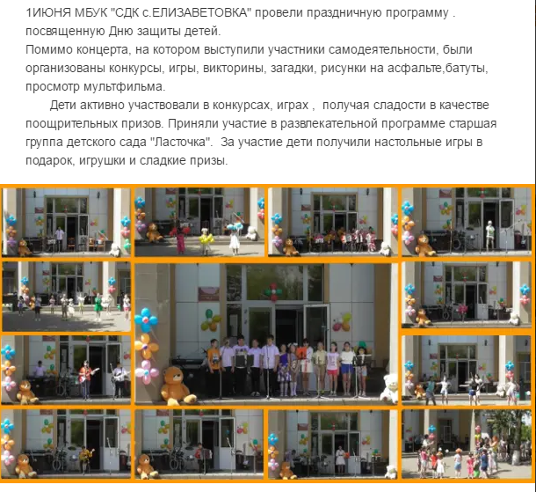

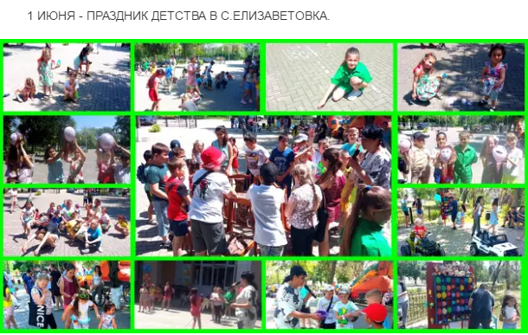
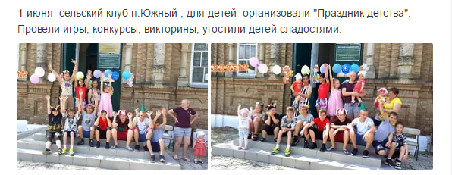

6 июня МБУК «СДК с.Елизаветовка» в честь Пушкинского дня России был проведен литературный час , посвященный А.С.Пушкину, на котором рассказывалось о творчестве поэта, зачитывались его произведения.

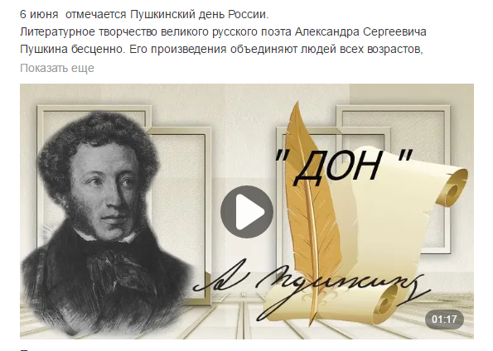
В преддверии Дня России, была организована акция «Окна России».
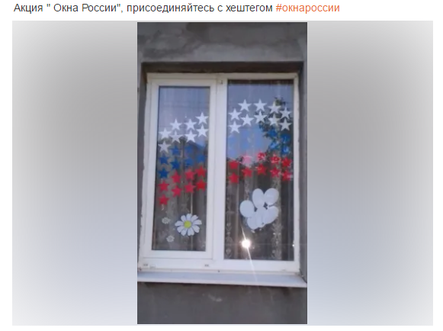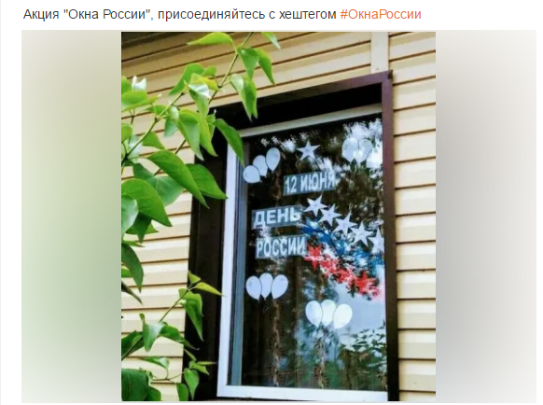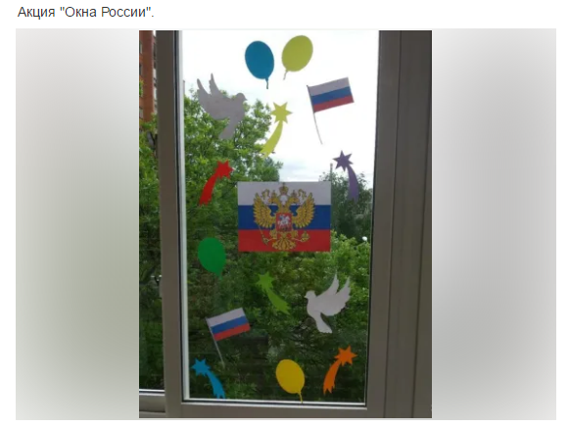
12 июня на площади ДК, прошло мероприятие для подростков , посвященное Дню России. Темой мероприятия стала наша великая страна Россия, музыкальные произведения и поэты, писавшие песни о России. Участниками самодеятельности были исполнены песни о нашей стране, о нашей малой Родине- с.Елизаветовка, как о частице нашей страны. Организовали просмотр видеоролика о с.Елизаветовка. Были организованы рисунки на асфальте, где дети изобразили флаг- символ нашей страны. Так же были организованы турниры по шашкам и шахматам, по бильярду.

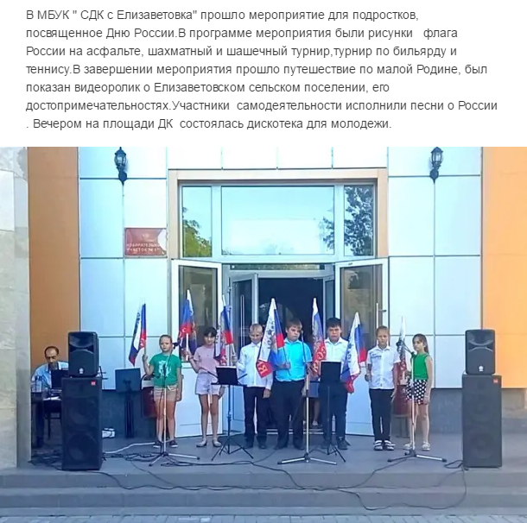

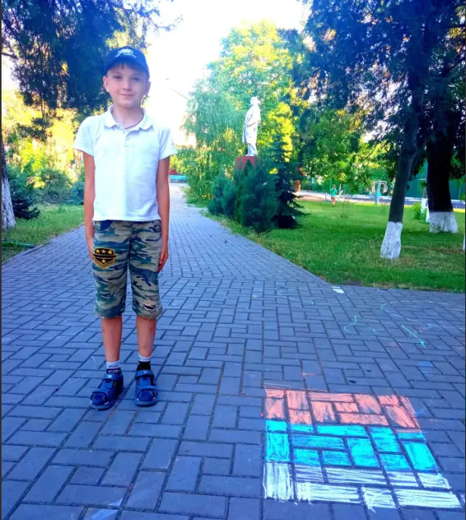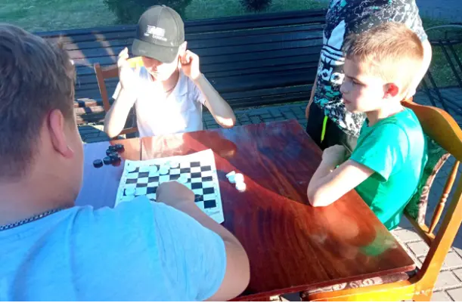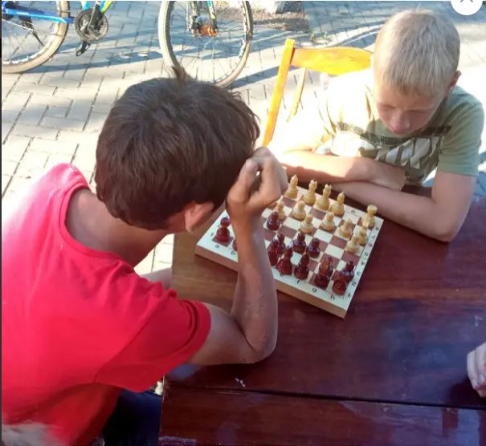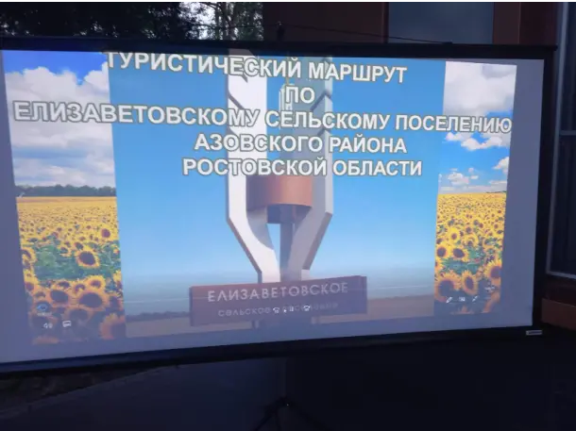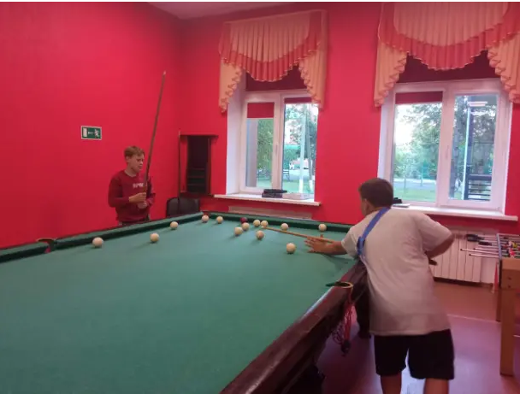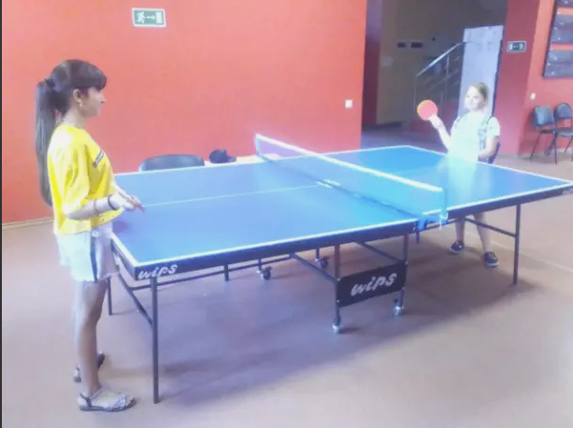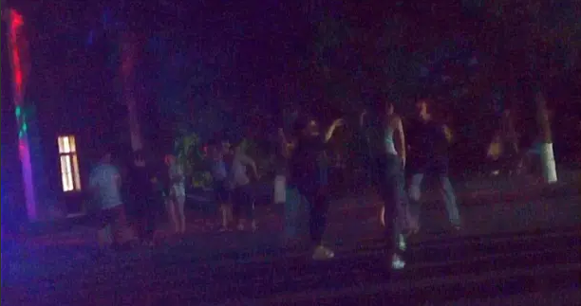

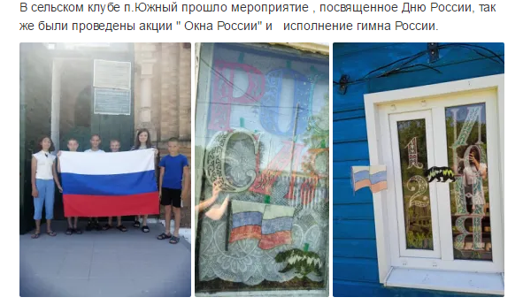

Всю информацию о работе МБУК «СДК с.Елизаветовка», размещенную на сайте одноклассников в группе МБУК «СДК с.Елизаветовка» можно посмотреть по ссылке https://ok.ru/group/56127417548819/topics.

